بسم اللّه الرّحمن الرّحیم

«پروژه درس سیستم های کنترل خطی»

موضوع پروژه:

* شبیه‌سازی سیستم ترازسنج با میکروکنترلر آردونیو

اعضای گروه:

* محمدعلی امیری97411126 محمدرضا رمضانی97412103

ادوات شبیه سازی:

* منبع تغذیه USB لپ تاپ
* کابل تبدیل USB به تایپ B
* برد Arduino Uno R3
* ماژول ترازسنج سه محوره‌ی ADXL345
* ماژول نمایشگر Dot Matrix 8*8 با آی سیِ Max7219
* Bread Board
* سیم های ارتباطی

پیش گزارش و اهداف:

مداری که با استفاده از آن بتوان تراز یک سطح را نسبت به مبدأ سنجید، در گوشی های موبایل، هواپیما، صنعت بازی های مجازی و صنایع نظامی کاربرد فراوان دارد. ما در اینجا قصد داریم از طریق تغییر زوایای یک ماژول شتاب‌سنج، در نمایشگر دات ماتریکس، این تغییر را نمایش دهیم.

روش کار ما چنین است که در ابتدا با استفاده از سنسور اندازه گیرِ شتابِ استاتیکیِ شتاب‌سنج ، زاویه‌ی محور های X و Y را به پین های ورودی اطلاعات آردونیو می‌دهیم. خروجی این سنسور برای تغییرات هر محور مقداری بین ۲۵۶+ و ۲۵۶- خواهد بود که برای راحتی کار، با ضرب آن در کسر ${70}/{256}$، رنج آن را به ۷۰- الی ۷۰+ تغییر می‌دهیم.

برای نیل به این هدف، ما از ترازسنج (یا شتاب‌سنج) adxl345 استفاده می‌کنیم. این ترازسنج سه محوره، قابلیت اندازه گیری شتاب دینامیک و استاتیک را در سه محور X ,Y,Z دارد.

با توجه به اینکه آردونیو نهایتا ۱۳ پین خروجی دارد، نمی توان آن را مستقیماً به آن ۶۴ لامپ LED متصل کرد. برای همین از ماژول دات ماتریس استفاده می‌کنیم که با استفاده از تنها ۳ پین خروجی، می تواند ۶۴ لامپ LED را کنترل کند.

در ادامه، ماژول دات ماتریس را با کتابخانه ledcontrol به آردونیو می‌شناسانیم و بر اساس اعداد شتاب‌سنج (زاویه X,Y) حالت های متفاوت را (روشن شدن هر یک از درایه های ماتریکس) متناسب با هر محدوده زاویه کدنویسی می کنیم. با توجه به اینکه نمایشگر دات ماتریس 8*8، ۶۴ خانه دارد خواهید دید که ۴۹ حالت مختلف برای نمایش ترازسنجی پیش خواهد آمد. برای وضعیت تراز کامل، عبارت ok در دات ماتریکس نمایان می‌شود و برای دیگر ترازها، متناسب با مقدار کجی، تعداد لامپ های بیشتری در همان جهت کجی روشن خواهد شد.

شرح وسائل ، تئوری و تجزیه تحلیل پروژه:

* دات ماتریکس: قطعه ای شامل 64 لامپ است. این قطعه شامل 8 ستون متصل به آند و 8 ردیف متصل به کاتد می‌باشد. برای روشن کردن هر لامپ باید پین متصل به ردیف مربوطه را high و پین مربوط به ستون را low کنیم (دقت کنید که بقیه پین ها مدار باز هستند).

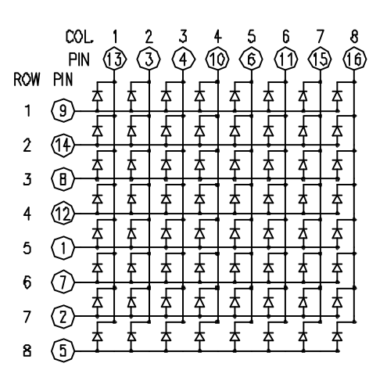

شماتیک دات ماتریکس

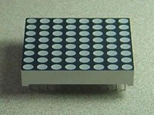

دات ماتریکس

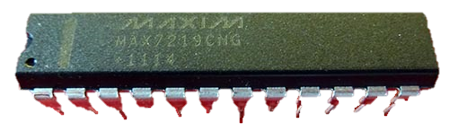

Max 7219

شماتیک max 7219

* آی سیِ Max7219: یک قطعه‌ی IC که به دات ماتریکس متصل می‌شود و ماژول آن را شکل می‌دهد. این قطعه دارای 24 پین است؛ سه پین برای گرفتن ورودی از آردونیو و 16 پین برای خروجی (8 ردیف و 8 ستون).

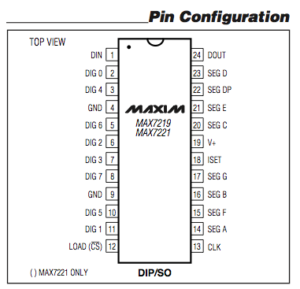

شماتیک MAX7219



MAX7219

* بلوک دیاگرام و توضیحات کنترل‌کننده‌ها:

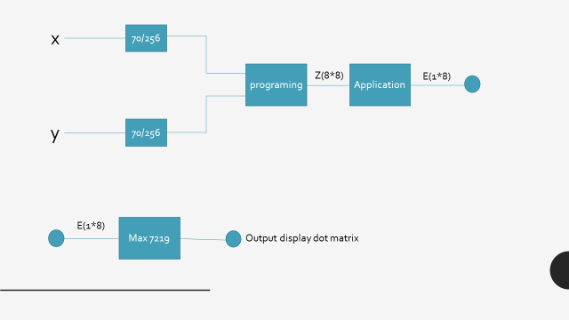

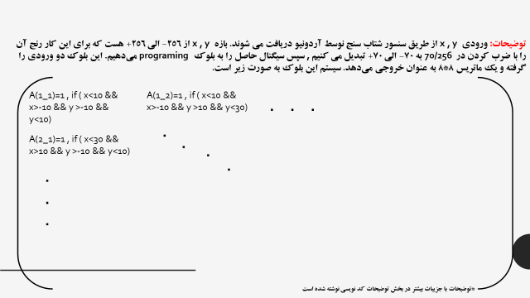

حال خروجی ماتریکس Z(8*8) را به بلوک App می دهیم (بلوک App در واقع اپلیکیشن PixelToMatrix است که در فایل‌های ضمیمه موجود است). کار این نرم افزارگرفتن ماتریکس Z(8*8) و تبدیل آن به E(1*8) می‌باشد. این بلوک ماتریکس را گرفته (دقت کنید که درایه های ماتریکس 0 یا 1 هستند) و هر ردیف آن را که به صورت 0 و 1 (عددی در مبنای 2) گرفته و به مبنای 16 می برد.

مثال: فرض کنید تعداد درایه های ردیف یک ماتریکس به صورت [0 0 0 1 0 1 1 0] باشد. در این صورت خروجی این ردیف، مقدار 15 می شود .در ادامه، این ماتریکس با فرمت خاصی به MAX 7219 فرستاده می‌شود ( به عنوان مثال، ردیف بالا به صورت 0x15 فرستاده می‌شود). در واقع یک 0Xبه ابتدا همه درایه های ماتریس E اضافه می شود. سپس MAX7219 با توجه به دستور عمل دیتاشیت چراغ های ماتریکس را روشن یا خاموش می کند.

شرح پروژه:

با توجه به شماتیک زیر، مدار را می‌بندیم.

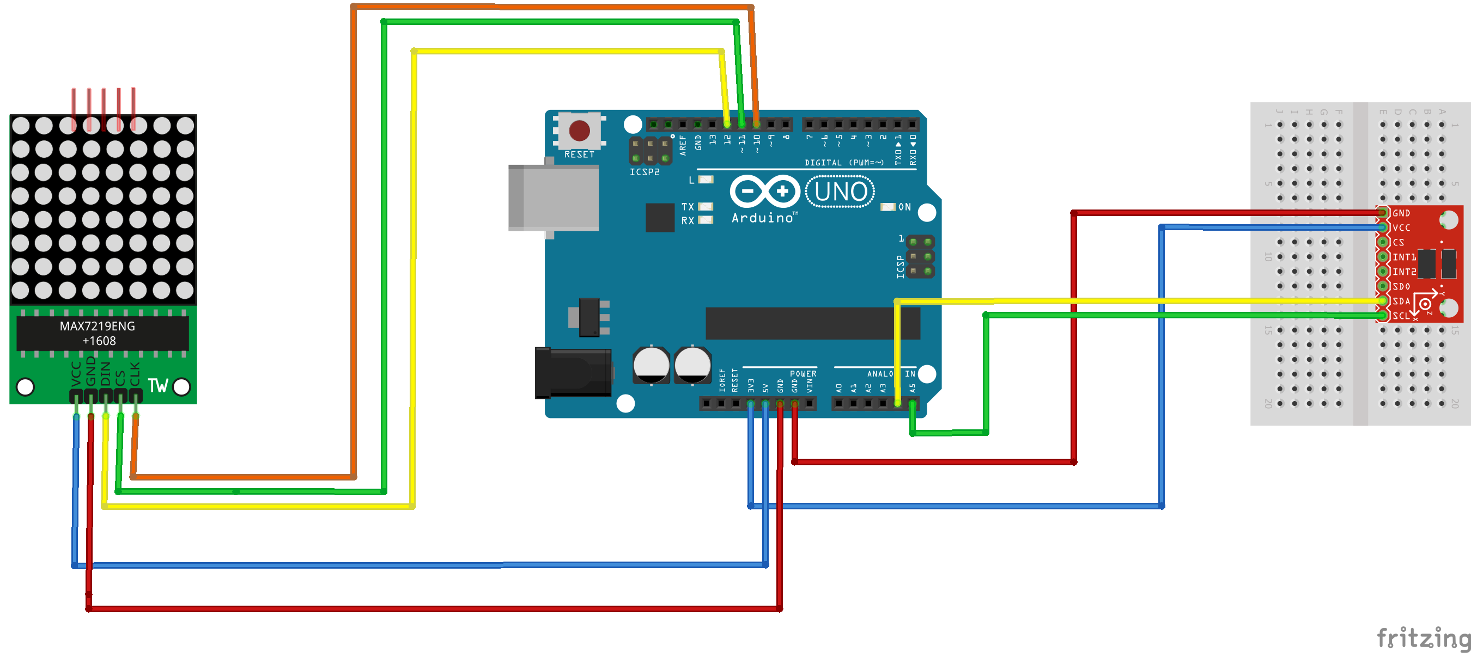

توجه کنید در بستن ماژول adxl345، از پروتکل I2C استفاده شده است.

1. راه‌اندازی و بخش void setup

در چند خط اول برنامه کتابخانه های مورد نیاز فراخوانی می شوند (در فولدر Required Libraries کتاب‌خانه‌های لازم را قرار داده‌ایم) و پین های DIN , CS , CLK نام گذاری و مقداردهی داده می‌شوند.

کد LedControl lc=LedControl(DIN,CLK,CS,0)، کلاس led را فراخوانی می‌کند و پین های خروجی را مشخص می کند و عدد صفر را به عنوان آدرس قطعه (دات ماتریس) ذخیره می‌کند. دو متغیر x , y که زاویه محوری x و محوری y را قرار است نشان دهند در ادامه تعریف می‌شوند . همانطور که پیش تر گفتیم، درکل 50 حالت زاویه برای نمایش در دات ماتریس وجود دارد که 49 حالت (byte f1 تا byte f49) مربوط به نشان دادن زاویه و حالت ([byte ok[8) مربوط به نشان دادن وضعیت صفرِ سطح است. دقت کنید که هر حالت یک شکل را در دات ماتریس نمایش می دهد و کد روبروی هر متغیر، همان کد هر شکل است.

نحوه بدست آوردن این کد ساده است؛ با استفاده از نرم افزار PixelToMatrix (که در فولدر ضمیمه موچود است) شکل دلخواه را در مبنای Hexadecimal داده و نرم افزار کد لازم را می‌دهد . روش دیگر واردکردن کد های نمایشگر، نمایش در مبنای باینری است اما به‌صرفه نیست، زیرا زمان و حجم زیادی را از ما می‌گیرد.

نمونه آن را در ذیل می‌بینید:

کد Adafruit_ADXL345Unified accel 54321))، برای فراخوانی کلاس سنسور شتاب سنج و ایجاد متغیر accel است.

در بخش setup، کد lc.shutdown(0,false)، دات ماتریس را راه اندازی می کند و مقدار صفر همان طور که در بالا گفته شد نام و آدرس قطعه است.

کد های (9600) serial.begin و Serial.println("Accelerometer Test"); Serial.println(“”) برای راه‌اندازی نمایشگر سریال خود آردونیو هستند؛ درصورتی که تمایل داشته باشید مقدار خود تغییرات زاویه را در محیط آردونیو مشاهده کنید.

if (!accel.begin())

{

Serial.println("No ADXL345 detected ... Check your wiring!");

While(1) ;

برای تست و راه‌اندازی سنسور شتاب‌سنج است که چک شود که ماژول حتماً به برد متصل باشد.

کدهای:

accel.setRange(ADXL345_RANGE_16_G);

accel.setDataRate(ADXL345_DATARATE_25_HZ);

دقت و سرعت سنسور شتاب سنج را برنامه ریزی می کنند. مقادیری که ما درنظر گرفته‌ایم (16 و 25 به ترتیب) مقادیر معتدلی هستند که سرعت ماژول را خیلی کند نمی‌کنند و نویزگیری را درحد متوسط نگه می‌دارند. البته که میتوان دقت و سرعت ارسال اطلاعات اندازه‌گیری را بالا برد اما با این کار هم سرعت برنامه پایین می‌آید هم اینکه محدوده اندازه گیری کاهش می‌یابد که مطلوب ما در این پروژه نیستند.

ادامه کدهای بخش setup ، برای راه اندازی و برنامه ریزی دات ماتریس هستند.

1. بخش void loop

کد های

Wire.beginTransmission(ADXL345);

Wire.write(0x32);

Wire.endTransmission(false);

Wire.requestFrom(ADXL345, 6, true);

مربوط به دستوردادن برد به ماژول جهت ارسال اطلاعات هستند و نوشتن آنها جهت دریافت خروجی از ماژول الزامی است. توجه کنید دستور Wire.write(0x32)، دستور ارسال آدرس رجیستری را می‌دهد که با بایت‌های 0x32 یا همان مقدار 50تایی در مبنای 10 شکل می‌گیرد.

کدهای

x = (Wire.read()| Wire.read() << 8);

x = x*70/256;

y = (Wire.read()| Wire.read() << 8);

y = y*70/256;

جهت ارسال مقدار تغییر دقیق مقادیر محورها هستند. دستور Wire.read()| Wire.read() برای گرفتن مقدار تغییر زاویه x ها است و اگر این دستور دوباره نوشته شود تغییر زاویه‌ی y ها ارسال می‌شود. قبلاً گفته شده که ضرب هریک از مقادیر x یا y در ${70}/{256}$ به چه علت است.

دستورهای

Serial.print("Xa= ");

Serial.print(x);

Serial.print(" Ya= ");

Serial.println(y);

نیز برای نمایش مقدار تغییرات درصورت تمایل در بخش نمایشگر سریال نرم‌افزار آردونیو است.

سپس می‌رسیم به دستور نمایش داده‌های دات ماتریکس که بسته به رنج تغییرات، شکل نمایشی تغییر خواهد کرد که نمونه‌ی آن‌را می‌بینید:

if ( x<10 && x>-10 && y >10 && y<30 )

{

printByte(f2) ;

}

در پایان کارهم دستور ارسال تک تک کارکترهای موجود دریک بایت درون نمایشگر دات ماتریکس از طریق یک for در آخر هر لوپ به دات ماتریکس ارسال می‌ شود:

void printByte(byte character [])

{

int i = 0;

for(i=0;i<8;i++)

{

lc.setRow(0,i,character[i]);

}}

واضح است که مقدار صفر، آدرس ماژول مزبور که همان دات ماتریکس است را نشان می‌دهد.

درپایین، نمونه تصاویری را از حالات قرارگیری ماژول ملاحظه می‌کنید.

